Configuración de un emulador de Android Studio.

Abrimos el AVD manager de Android Studio y damos click en “Create Virtual Device”.

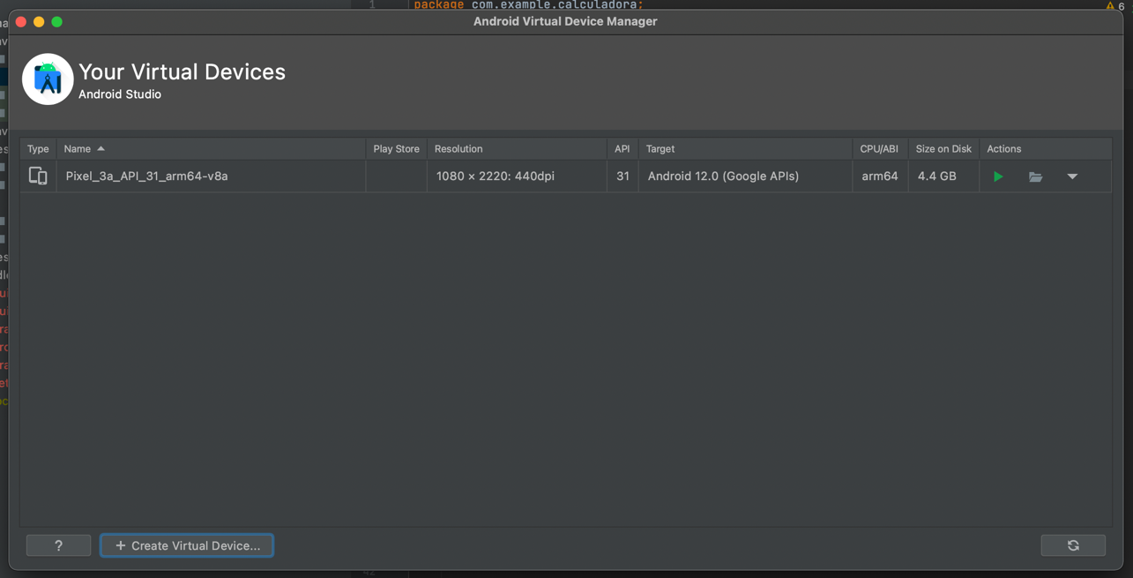

Seleccionamos el dispositivo a instalar.

Seleccionamos versión de Android a instalar.

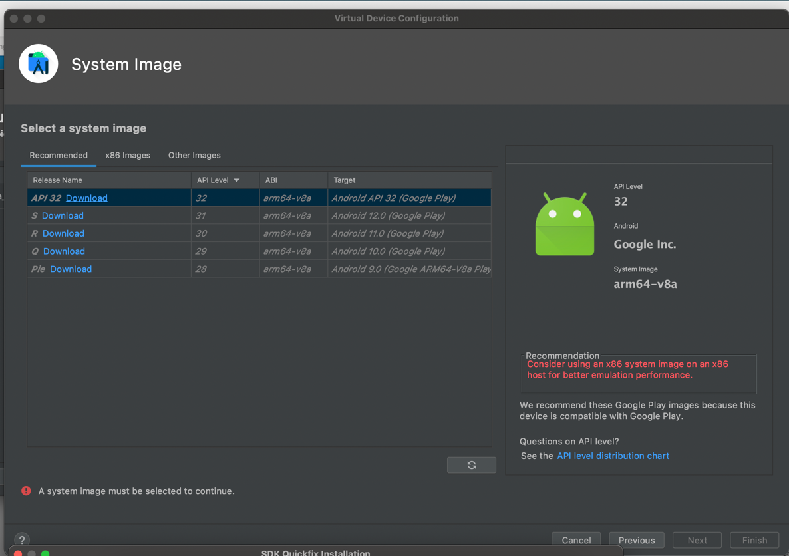

Aceptamos licencia.

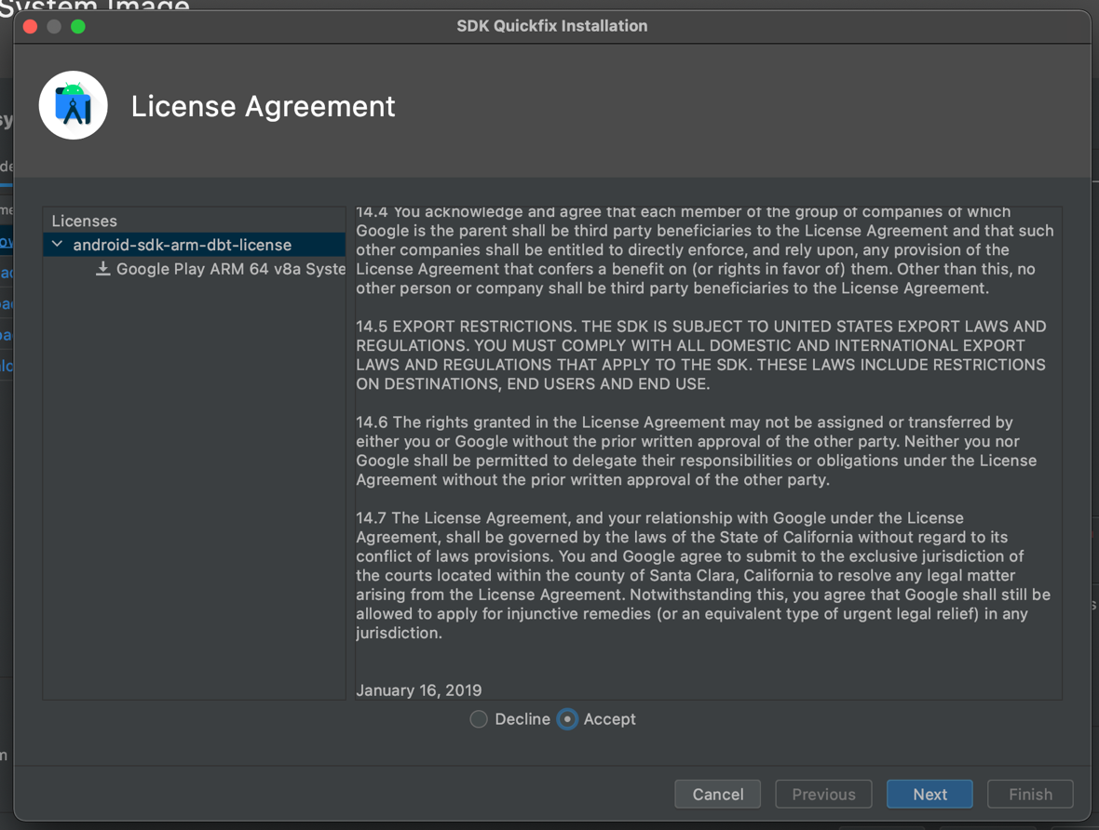

Esperamos descarga y… listo.

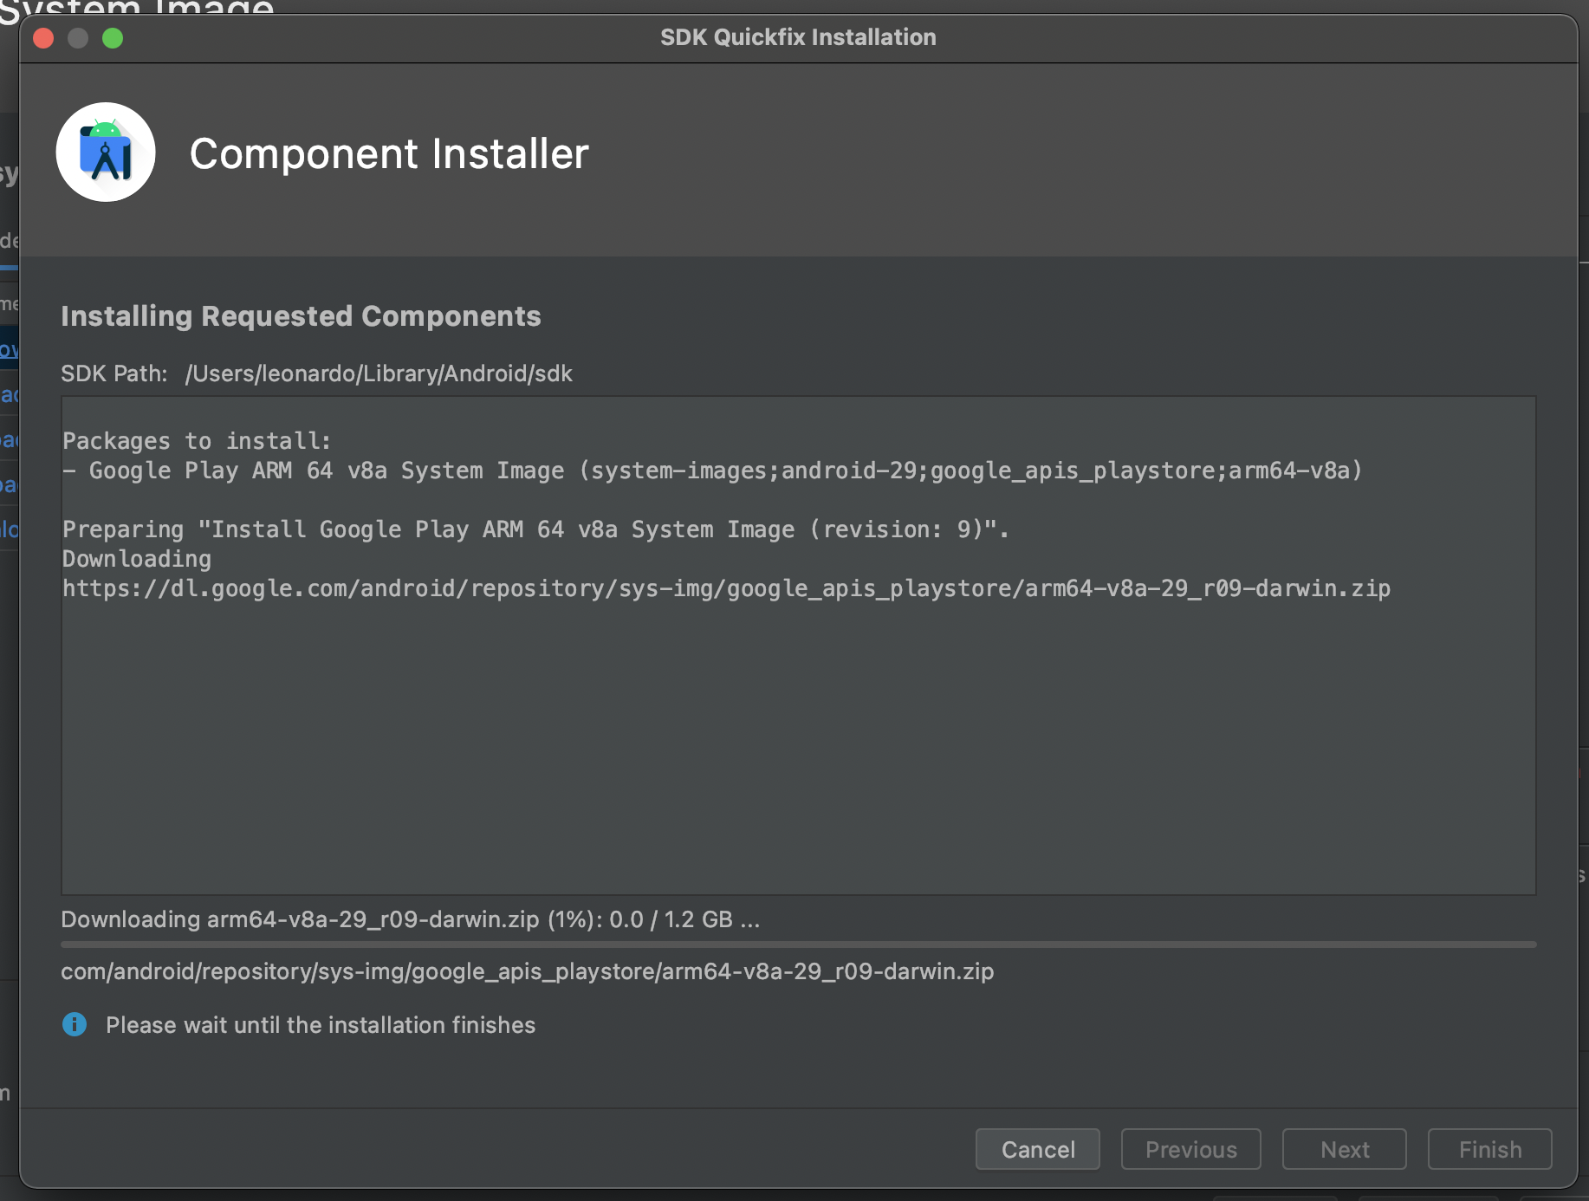

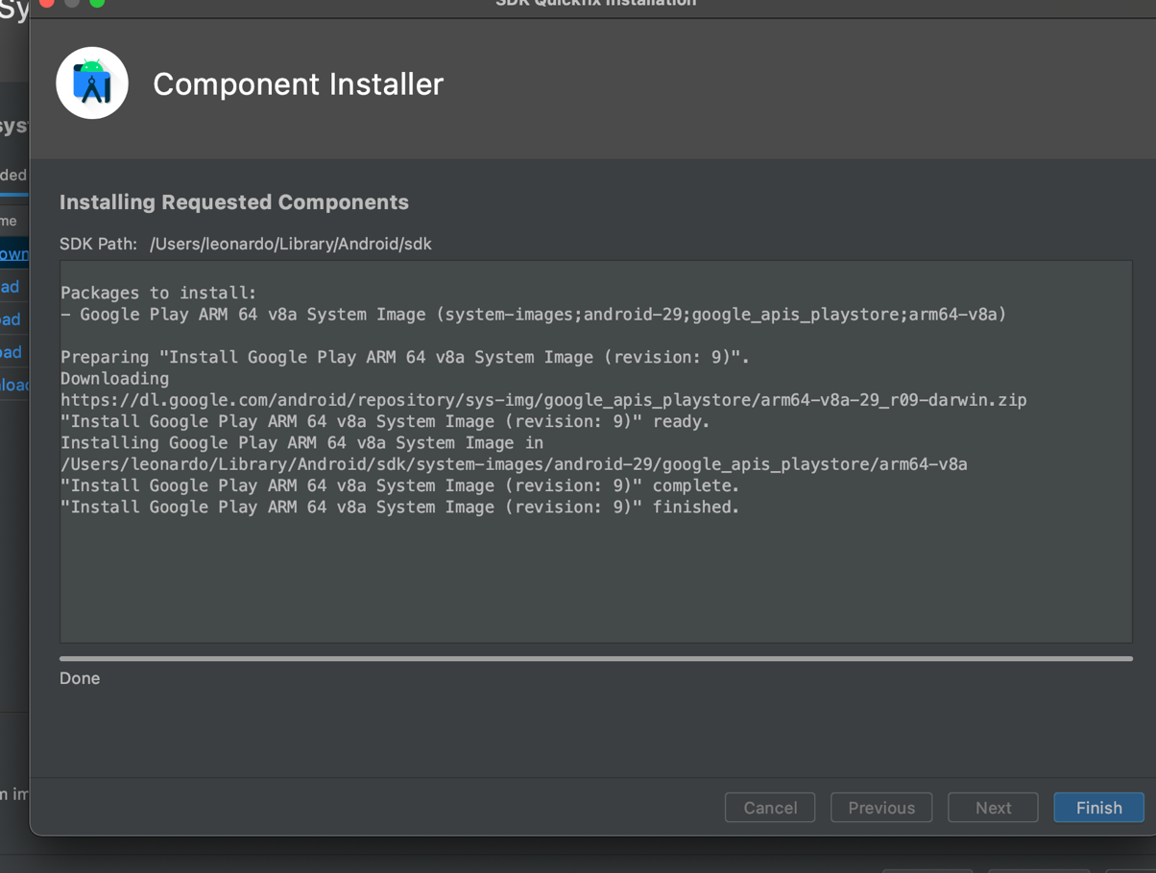

Creación de un proyecto Empty Activity en Android Studio.

Seleccionamos el tipo de activity a crear.

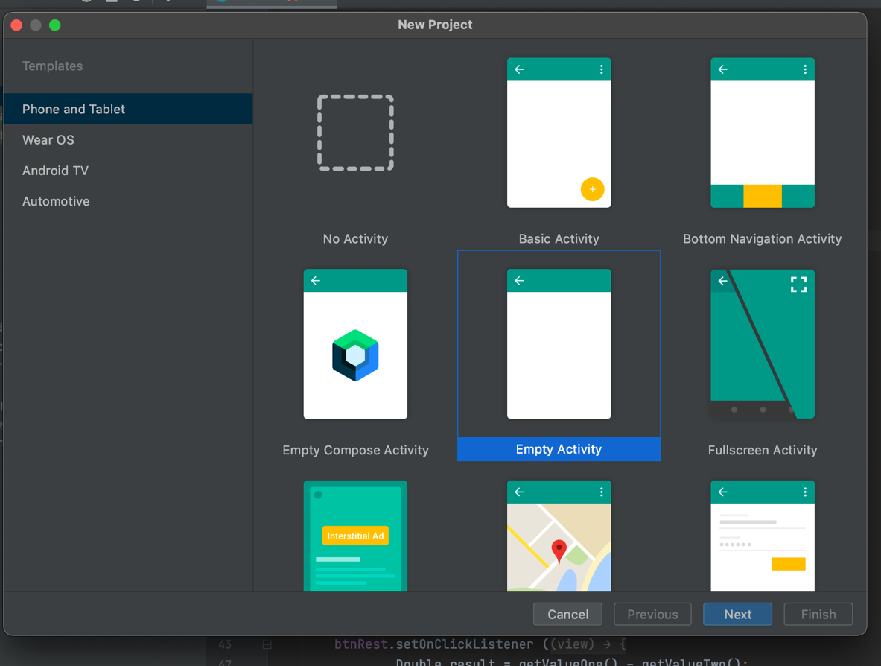

Modificamos texto.

